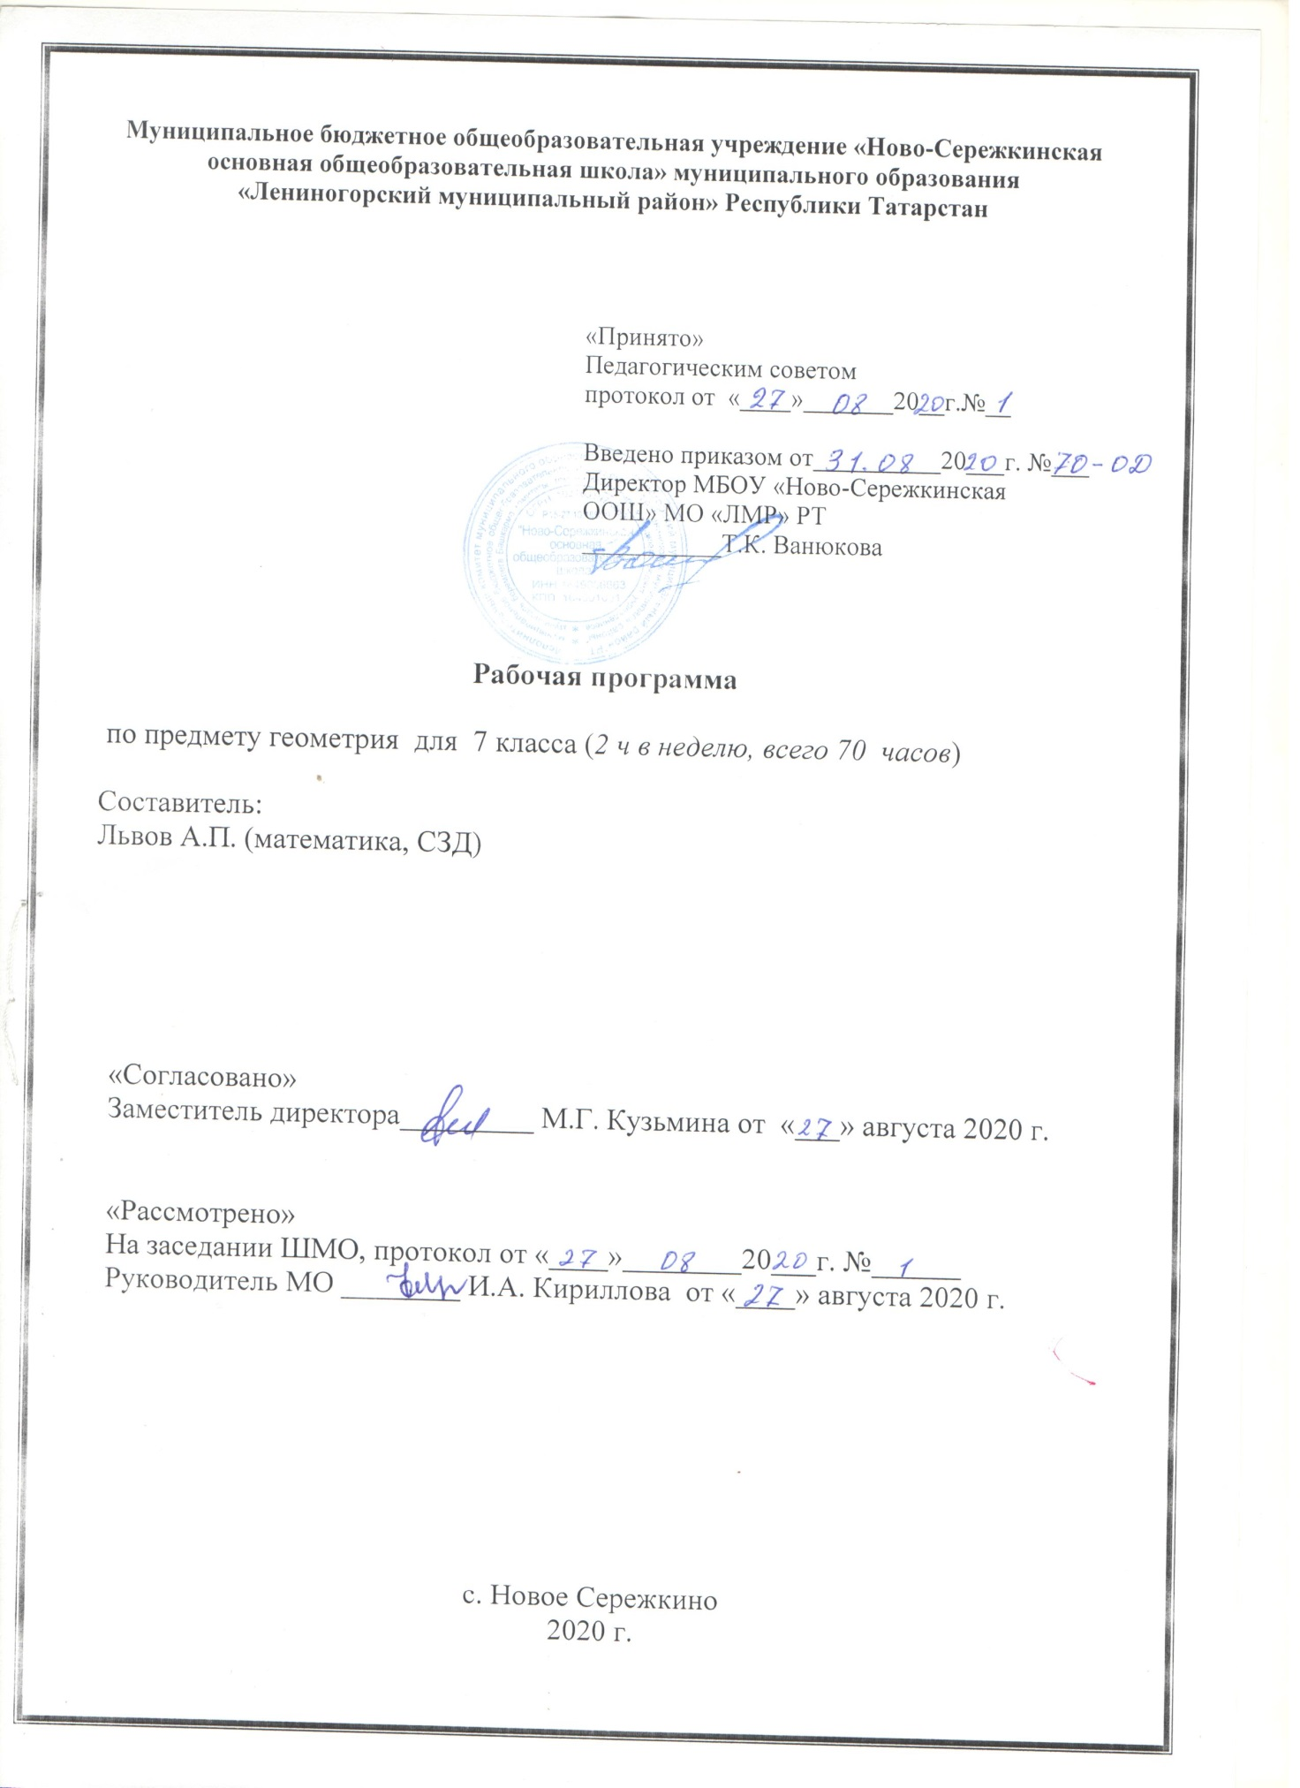

ПЛАНИРУЕМЫЕ РЕЗУЛЬТАТЫ ИЗУЧЕНИЯ КУРСА ГЕОМЕТРИЯ
В 7 КЛАССЕ
К концу 7 класса ученик научится
- Оперировать на базовом уровне понятиями геометрических фигур;
- извлекать информацию о геометрических фигурах, представленную на чертежах в явном виде;
- применять для решения задач геометрические факты, если условия их применения заданы в явной форме;
- решать задачи на нахождение геометрических величин по образцам или алгоритмам.
- использовать свойства геометрических фигур для решения типовых задач, возникающих в ситуациях повседневной жизни, задач практического содержания.
- Оперировать на базовом уровне понятиями: равенство фигур, равные фигуры, равенство треугольников, параллельность прямых, перпендикулярность прямых, углы между прямыми, перпендикуляр.
- использовать отношения для решения простейших задач, возникающих в реальной жизни.
- Выполнять измерение длин, расстояний, величин углов, с помощью инструментов для измерений длин и углов;
- применять формулы периметра, площади и объёма, при вычислениях, когда все данные имеются в условии;
- вычислять расстояния на местности в стандартных ситуациях, площади в простейших случаях, применять формулы в простейших ситуациях в повседневной жизни.
- Изображать типовые плоские фигуры и фигуры в пространстве от руки и с помощью инструментов.
- выполнять простейшие построения на местности, необходимые в реальной жизни.
- распознавать движение объектов в окружающем мире;
- распознавать симметричные фигуры в окружающем мире.
- определять приближённо координаты точки по её изображению на координатной плоскости.
- Описывать отдельные выдающиеся результаты, полученные в ходе развития математики как науки;
- знать примеры математических открытий и их авторов, в связи с отечественной и всемирной историей;
- понимать роль математики в развитии России.
- Выбирать подходящий изученный метод для решении изученных типов математических задач;
- Приводить примеры математических закономерностей в окружающей действительности и произведениях искусства.

Ученик получит возможность научиться в 7 классе
- Оперировать понятиями: определение, теорема, аксиома;
- строить цепочки умозаключений на основе использования правил логики.
- Оперировать понятиями геометрических фигур;
- извлекать, интерпретировать и преобразовывать информацию о геометрических фигурах, представленную на чертежах;
- применять геометрические факты для решения задач, в том числе, предполагающих несколько шагов решения;
- формулировать в простейших случаях свойства и признаки фигур;
- доказывать геометрические утверждения;
- владеть стандартной классификацией плоских фигур (треугольников).
- использовать свойства геометрических фигур для решения задач практического характера и задач из смежных дисциплин.
- Оперировать понятиями: равенство фигур, равные фигуры, равенство треугольников, параллельность прямых, перпендикулярность прямых, углы между прямыми, перпендикуляр, наклонная, проекция.
- использовать отношения для решения задач, возникающих в реальной жизни.
- Оперировать представлениями о длине как величинами.
- формулировать задачи на вычисление длин и решать их.
- Проводить вычисления на местности;
- применять формулы при вычислениях в смежных учебных предметах, в окружающей действительности.
- Изображать геометрические фигуры по текстовому и символьному описанию;
- свободно оперировать чертёжными инструментами в несложных случаях,
- выполнять построения треугольников, применять отдельные методы построений циркулем и линейкой и проводить простейшие исследования числа решений;
- изображать типовые плоские фигуры с помощью простейших компьютерных инструментов.
- выполнять простейшие построения на местности, необходимые в реальной жизни;
- оценивать размеры реальных объектов окружающего мира.
- Характеризовать вклад выдающихся математиков в развитие математики и иных научных областей;
- понимать роль математики в развитии России.
- Используя изученные методы, проводить доказательство, выполнять опровержение;
- выбирать изученные методы и их комбинации для решения математических задач;
- использовать математические знания для описания закономерностей в окружающей действительности и произведениях искусства;
- применять простейшие программные средства и электронно-коммуникационные системы при решении математических задач.

Содержание тем учебного курса . 7 класс

Геометрия
  - Геометрические фигуры
Фигуры в геометрии и в окружающем мире
Геометрическая фигура. Формирование представлений о метапредметном понятии «фигура».
Точка, линия, отрезок, прямая, луч, ломаная, плоскость, угол, биссектриса угла и её свойства, виды углов, многоугольники, круг.
Многоугольники
Треугольники. Высота, медиана, биссектриса. Равнобедренный треугольник, его свойства и признаки. Равносторонний треугольник. Прямоугольный, остроугольный, тупоугольный треугольники. Внешние углы треугольника.
  - Отношения
Равенство фигур
Свойства равных треугольников. Признаки равенства треугольников.
Параллельность прямых
Признаки и свойства параллельных прямых. Аксиома параллельности Евклида.
Перпендикулярные прямые
Прямой угол. Перпендикуляр к прямой. Наклонная. Серединный перпендикуляр к отрезку. Свойства и признаки перпендикулярности.
Измерения и вычисления
Величины
Понятие величины. Длина. Измерение длины. Единицы измерения длины. Величина угла. Градусная мера угла.
Измерения и вычисления
Инструменты для измерений и построений; измерение и вычисление углов, длин (расстояний), площадей.
Расстояния
Расстояние между точками. Расстояние от точки до прямой.
  - Геометрические построения
Геометрические построения для иллюстрации свойств геометрических фигур.
Инструменты для построений: циркуль, линейка, угольник. Простейшие построения циркулем и линейкой: построение биссектрисы угла, перпендикуляра к прямой, угла, равного данному,
Построение треугольников по трём сторонам, двум сторонам и углу между ними, стороне и двум прилежащим к ней углам.

История математики
Возникновение математики как науки, этапы её развития. Основные разделы математики. Выдающиеся математики и их вклад в развитие науки.
Бесконечность множества простых чисел. Числа и длины отрезков. Рациональные числа. Школа Пифагора
Зарождение алгебры в недрах арифметики. Ал-Хорезми. Рождение буквенной символики. П.Ферма, Ф. Виет, Р. Декарт.
Появление метода координат, позволяющего переводить геометрические объекты на язык алгебры. Появление графиков функций. Р. Декарт, П. Ферма. Примеры различных систем координат.
От земледелия к геометрии. Пифагор и его школа. Фалес, Архимед. Платон и Аристотель. «Начала» Евклида. Л Эйлер, Н.И.Лобачевский.
Геометрия и искусство. Геометрические закономерности окружающего мира.
Астрономия и геометрия. Что и как узнали Анаксагор, Эратосфен и Аристарх о размерах Луны, Земли и Солнца. Расстояния от Земли до Луны и Солнца. Измерение расстояния от Земли до Марса.
Роль российских учёных в развитии математики: Л.Эйлер. Н.И.Лобачевский, П.Л.Чебышев, С. Ковалевская, А.Н.Колмогоров.
Математика в развитии России: Петр I, школа математических и навигацких наук, развитие российского флота, А.Н.Крылов. Космическая программа и М.В.Келдыш.

ТЕМАТИЧЕСКОЕ ПЛАНИРОВАНИЕ C ОПИСАНИЕМ ОСНОВНЫХ ВИДОВ УЧЕБНОЙ ДЕЯТЕЛЬНОСТИ ОБУЧАЮЩИХСЯ
Наименование разделов | Характеристика основных видов деятельности ученика
- 1.Геометрические фигуры | Формулировать определения и иллюстрировать понятия отрезка, луча; угла, прямого, острого, тупого и развернутого углов; вертикальных и смежных углов; биссектрисы угла. Формулировать определения параллельных прямых; углов, образованных при пересечении двух параллельных прямых секущей; перпендикулярных прямых; перпендикуляра и наклонной к прямой; серединного перпендикуляра к отрезку; распознавать и изображать их на чертежах и рисунках. Формулировать аксиому параллельных прямых. Формулировать и доказывать теоремы, выражающие свойства вертикальных и смежных углов, свойства и признаки параллельных прямых, о единственности перпендикуляра к прямой, свойстве перпендикуляра и наклонной, свойствах биссектрисы угла и серединного перпендикуляра к отрезку. Решать задачи на построение, доказательство и вычисления. Выделять в условии задачи условие и заключение. Опираясь на условие задачи, проводить необходимые доказательные рассуждения. Сопоставлять полученный результат с условием задачи. Формулировать определения прямоугольного, остроугольного, тупоугольного, равнобедренного, равностороннего треугольников; высоты, медианы, биссектрисы; распознавать и изображать их на чертежах и рисунках. Формулировать определение равных треугольников. Формулировать и доказывать теоремы о признаках равенства треугольников. Объяснять и иллюстрировать неравенство треугольника. Формулировать и доказывать теоремы о свойствах и признаках равнобедренного треугольника, соотношениях между сторонами и углами треугольника, сумме углов треугольника, внешнем угле треугольника. Решать задачи на построение, доказательство и вычисления. Выделять в условии задачи условие и заключение. Моделировать условие задачи с помощью чертежа или рисунка, проводить дополнительные построения в ходе решения. Опираясь на данные условия задачи, проводить необходимые рассуждения. Интерпретировать полученный результат и сопоставлять его с условием задачи. Формулировать определения понятий, связанных с окружностью. Объяснять и иллюстрировать понятия равенства фигур.
2. Измерения и вычисления. | Объяснять и иллюстрировать понятие периметра многоугольника. Формулировать определения расстояния между точками, от точки до прямой, между параллельными прямыми. Формулировать и объяснять свойства длины, градусной меры угла. Решать задачи на вычисление линейных величин, градусной меры угла. Опираясь на данные условия задачи, находить возможности применения необходимых формул, преобразовывать формулы. Использовать формулы для обоснования доказательных рассуждений в ходе решения. Интерпретировать полученный результат и сопоставлять его с условием задачи
3.Геометрические построения. | Решать задачи на построение с помощью циркуля и линейки. Находить условия существования решения, выполнять построение точек, необходимых для построения искомой фигуры. Доказывать, что построенная фигура удовлетворяет условиям задачи (определять число решений задачи при каждом возможном выборе данных)
4.История математики. | Находить сведения и изучать: Возникновение математики как науки, этапы её развития. Основные разделы математики. Выдающиеся математики и их вклад в развитие науки. Бесконечность множества простых чисел. Числа и длины отрезков. Рациональные числа. Школа Пифагора. Зарождение алгебры в недрах арифметики. Ал-Хорезми. Рождение буквенной символики. П.Ферма, Ф. Виет, Р. Декарт. Появление метода координат, позволяющего переводить геометрические объекты на язык алгебры. Появление графиков функций. Р. Декарт, П. Ферма. Примеры различных систем координат. От земледелия к геометрии. Пифагор и его школа. Фалес, Архимед. Платон и Аристотель. «Начала» Евклида. Л Эйлер, Н.И.Лобачевский. Геометрия и искусство. Геометрические закономерности окружающего мира. Астрономия и геометрия. Что и как узнали Анаксагор, Эратосфен и Аристарх о размерах Луны, Земли и Солнца. Расстояния от Земли до Луны и Солнца. Измерение расстояния от Земли до Марса. Роль российских учёных в развитии математики: Л.Эйлер. Н.И.Лобачевский, П.Л.Чебышев, С. Ковалевская, А.Н.Колмогоров. Математика в развитии России: Петр I, школа математических и навигацких наук, развитие российского флота, А.Н.Крылов. Космическая программа и М.В.Келдыш.

Календарно-тематическое планирование.
2 часа в неделю, всего 70 часов.
№ урока | Тема урока | Дата |  | Примечание
№ урока | Тема урока | По плану | Фактически | Примечание
Начальные геометрические сведения (11ч)
Прямая и отрезок (1ч)
1. | Прямая и отрезок. Провешивание прямой на местности. | 02.09
Луч и угол (1ч)
2. | Луч и угол | 04.09
Сравнение отрезков и углов (1ч)
3. | Сравнение отрезков и углов. | 09.09
Измерение отрезков (2ч)
4. | Измерение отрезков. | 11.09
5. | Решение задач по теме «Измерение отрезков». | 16.09
Измерение углов(1ч)
6. | Измерение углов | 18.09
Перпендикулярные прямые(5ч)
7. | Смежные и вертикальные углы | 23.09
8. | Перпендикулярные прямые | 25.09
9. | Решение задач. Подготовка к контрольной работе | 30.09
10. | Контрольная работа №1 по теме «Основные свойства простейших геометрических фигур. Смежные и вертикальные углы» | 02.10
11. | Обобщение и систематизация знаний по главе 1 | 07.10
Треугольники (18ч)
Первый признак равенства треугольников(3ч)
12. | Треугольник. | 09.10
13. | Первый признак равенства треугольников. | 14.10
14. | Решение задач на применение первого признака равенства треугольников. | 16.10
Медианы, биссектрисы и высоты треугольника (3ч)
15. | Перпендикуляр к прямой. Медианы, биссектрисы и высоты треугольника | 21.10
16. | Свойства равнобедренного треугольника | 23.10
17. | Решение задач по теме «Равнобедренный треугольник» | 28.10
Второй и третий признаки равенств треугольников (4ч)
18. | Второй признак равенства треугольников | 30.10
19. | Решение задач на применение второго признака равенства треугольников | 11.11
20. | Третий признак равенства треугольников | 13.11
21. | Решение задач на применение признаков равенства треугольников | 18.11
Задачи на построение (8ч)
22. | Окружность | 20.11
23. | Примеры задач на построение | 25.11
24. | Решение задач на построение | 27.11
25. | Решение задач на применение признаков равенства треугольников | 02.12
26. | Решение задач | 04.12
27. | Решение задач. Подготовка к контрольной работе | 09.12
28. | Контрольная работа №2 по теме «Треугольники» | 11.12
29. | Обобщение и систематизация знаний по главе 2 | 16.12
Параллельные прямые (14ч).
30. | Признаки параллельности прямых | 18.12
31. | Признаки параллельности прямых | 23.12
32. | Признаки параллельности прямых | 25.12
33. | Практические способы построения параллельных прямых | 13.01
34. | Решение задач по теме «Признаки параллельности прямых» | 15.01
35. | Аксиома параллельных прямых | 20.01
36. | Свойства параллельных прямых | 22.01
37. | Свойства параллельных прямых | 27.01
38. | Решение задач по теме «Параллельные прямые». | 29.01
39. | Решение задач по теме «Параллельные прямые» | 03.02
40. | Решение задач | 05.02
41. | Подготовка к контрольной работе | 10.02
42. | Контрольная работа №3 по теме «Параллельные прямые» | 12.02
43 | Обобщение и систематизация знаний по главе 3 | 17.02
Соотношения между сторонами и углами треугольника (20ч).
Сумма углов треугольника (2ч)
44. | Сумма углов треугольника | 19.02
45 | Сумма углов треугольника | 24.02
Соотношения между сторонами и углами треугольника (6ч)
46. | Соотношения между углами и сторонами треугольника | 26.02
47. | Соотношения между углами и сторонами треугольника | 03.03
48. | Неравенство треугольника | 05.03
49. | Решение задач. Подготовка к контрольной работе. | 10.03
50. | Контрольная работа №4 по теме «Сумма углов треугольника. Соотношение между углами и углами треугольника» | 12.03
51 | Обобщение и систематизация знаний по главе | 17.03
Прямоугольные треугольники (4ч)
52. | Прямоугольные треугольники и некоторые их свойства | 19.03
53. | Решение задач на применение свойств прямоугольного треугольника. | 31.03
54. | Признаки равенства прямоугольных треугольников | 02.04
55 | Прямоугольный треугольник. Решение задач | 07.04
Построение треугольника по трем элементам(8ч)
56 | Расстояние от точки до прямой. Расстояние между параллельными прямыми | 09.04
57. | Построение треугольника по трем элементам | 14.04
58. | Построение треугольника по трем элементам | 16.04
59. | Построение треугольника по трем элементам. Решение задач | 21.04
60. | Решение задач на построение | 23.04
61. | Решение задач. Подготовка к контрольной работе | 28.04
62. | Контрольная работа №5 по теме «Прямоугольный треугольник. Построение треугольника по трем элементам» | 30.04
63 | Обобщение и систематизация знаний по главе | 05.05
Итоговое повторение (7ч)
64 | Итоговая контрольная работа | 07.05
65 | Повторение по теме «Признаки равенства треугольников. Равнобедренный треугольник». | 12.05
66 | Повторение по теме «Параллельные прямые». | 14.05
67 | Повторение темы «Начальные геометрические сведения». | 19.05
68 | Повторение по теме «Соотношения между сторонами и углами треугольника» | 21.05
69 | Повторение по теме «Задачи на построение» | 26.05
70 | Обобщающий урок по курсу «Геометрия 7» | 28.05



